**Тема: *Розв’язування вправ***

***Опорний конспект***

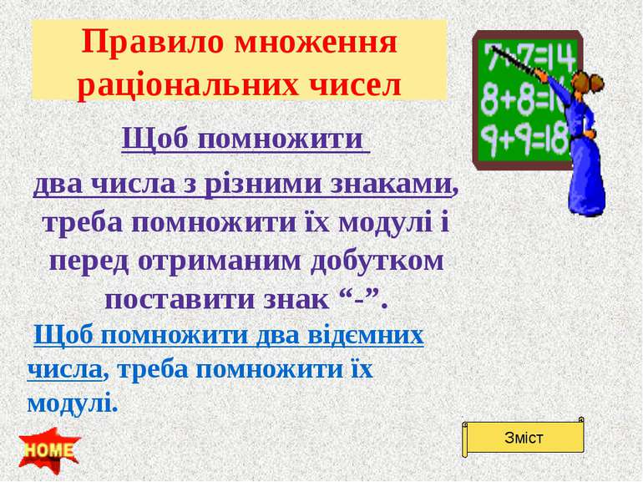

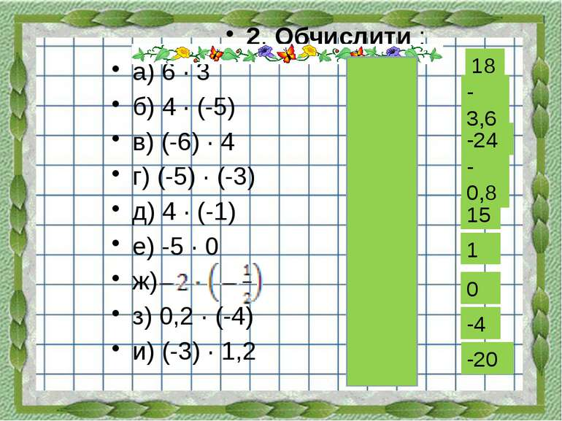

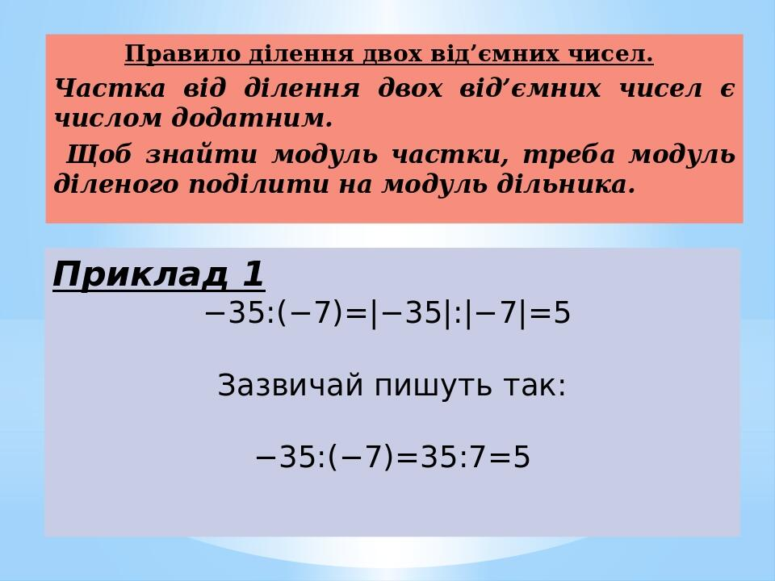

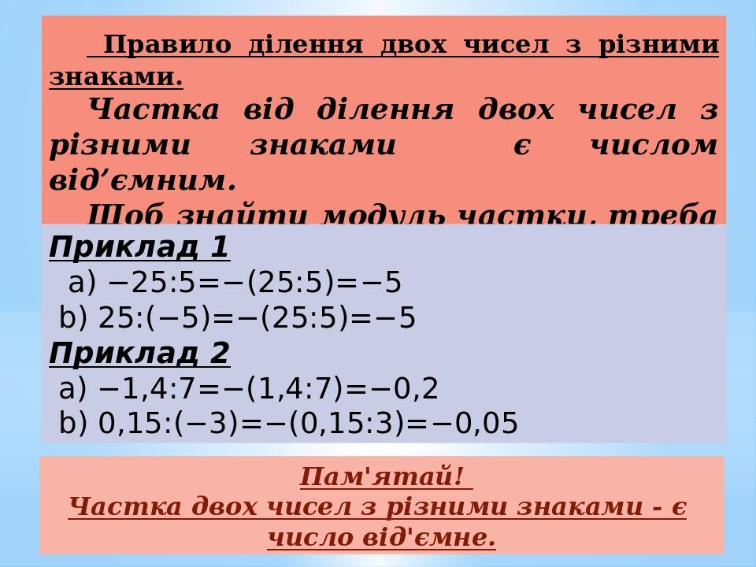

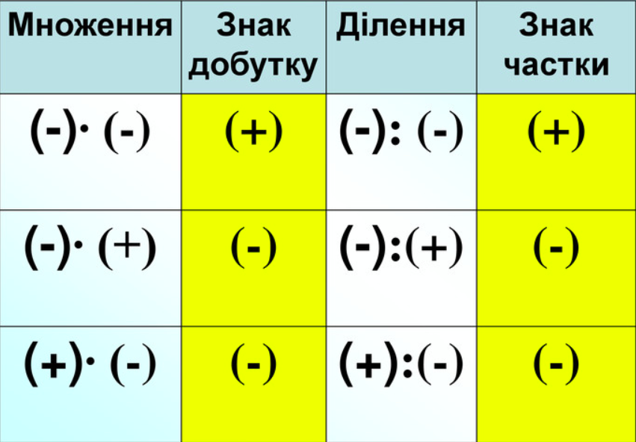

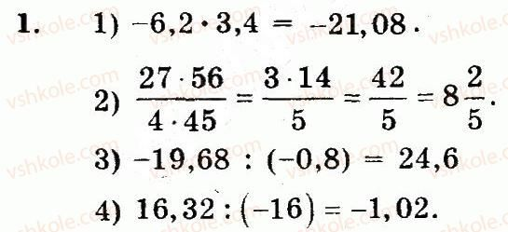

**Робота з підручником**

§ 28 ст. 212 (повторити)

§ 29 ст. 223-225 (повторити)

**Робота з інтернет ресурсами**

[**https://youtu.be/DX0Avo2aI_w**](https://youtu.be/DX0Avo2aI_w)

**Домашнє завдання**

§ 28 ст. 212 (повторити)

§ 29 ст. 223-225 (повторити)

*Виконати тест за посиланням*

[*https://vseosvita.ua/test/start/qts943*](https://vseosvita.ua/test/start/qts943)

*Виконувати з 09.00 до 16.00 з одного пристрою* **ТІЛЬКИ ОДИН РАЗ**, підписуватися своє прізвище та ім’я

Час на виконання 40 хв.